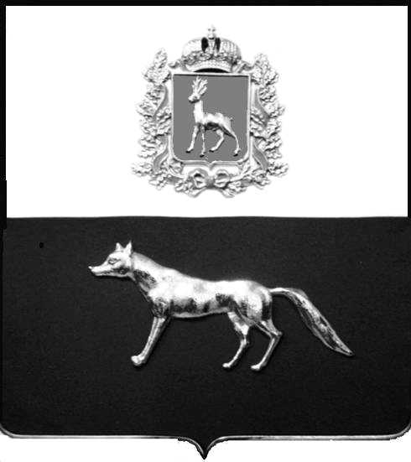

Администрация
муниципального района Сергиевский
Самарской области
ПОСТАНОВЛЕНИЕ

№

О выявлении правообладателя ранее учтенного объекта недвижимости, жилого дома с кадастровым номером 63:31:0309001:79 по адресу: Самарская область, Сергиевский район, п.Ровный, ул.Зеленая, д. 15.

В соответствии с Федеральным законом от 06.10.2003 № 131-ФЗ «Об общих принципах организации местного самоуправления в Российской Федерации», с Федеральным Законом от 30.12.2020 №518-ФЗ «О внесении изменений в отдельные законодательные Российской Федерации», со статьёй 69.1 Федерального Закона от 13.07.2015 года №218-ФЗ «О государственной регистрации недвижимости», руководствуясь Уставом муниципального района Сергиевский на основании акта осмотра объекта недвижимого имущества № 12 от 21.06.2023г. в 10 ч.30 мин. Администрация муниципального района Сергиевский

П О С Т А Н О В Л Я ЕТ:

1.В отношении ранее учтенного объекта недвижимости кадастровый номер 63:31:0309001:79 по адресу: Самарская область, Сергиевский район , п.Ровный, ул.Зеленая, д.15. выявлен правообладатель:
гр. РФ Карев Алексей Александрович , 30.04.1979 г.р. место рождения с.Малые Ключи Сергиевского района Самарской области , паспорт гр. РФ серия 3604 № 681428 выдан Сергиевским РОВД Самарской области дата выдачи : 30.10.2003 г., код подразделения: 632-046 ; СНИЛС:016-302-747- 11, адрес регистрации: Самарская область, Сергиевский район . п.Ровный ул.Зеленая д.15

2.Право собственности подтверждается открытием наследственного дела №48/2008 на основании ответа нотариальной палаты Самарской области Сергиевского района №754 от 23 июня 2023 года.

3.Направить данное постановление в Управление Федеральной службы государственной регистрации, кадастра и картографии по Самарской области.
4.Контроль за выполнением настоящего постановления оставляю за собой.

Глава муниципального района
Сергиевский А.И. Екамасов

Проект решения получил

_________________________ ______________________________
[Подпись] [Ф. И. О.]

Примечание : в течение тридцати дней со дня получения проекта решения выявленный правообладатель вправе направить возражения относительно сведений о правообладателе по адресу :

446561,Самарская область ,Сергиевский район , с.Красносельское ,ул. Советская, д. 2

